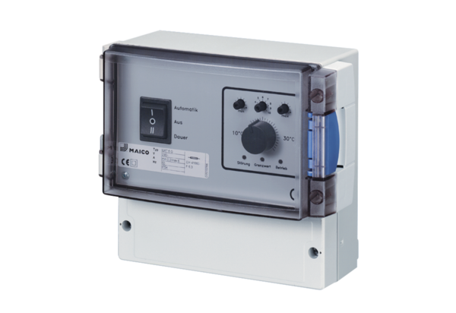Systém regulace teploty EAT 6 G/1Obsah dodávky: 1 kusSortiment: C
Typové číslo: 0157.0808Výrobce: MAICO

